ОПИСАНИЕ МЕСТОПОЛОЖЕНИЯ ГРАНИЦ
Публичный сервитут
для обеспечения строительства, реконструкции объектов инфраструктуры при реализации объекта «Второй главный путь на перегоне Таковка – Небель с
закрытием разъезда Нарьянга Восточно-Сибирской железной дороги»
(наименование объекта, местоположение границ которого описано (далее - объект))
Раздел 1
Сведения об объекте
№ п/п | Характеристики объекта | Описание характеристик
1 | 2 | 3
1. | Местоположение объекта | Иркутская область, район Усть-Кутский
2. | Площадь объекта +/- величина  погрешности определения площади (Р +/- Дельта Р) | 76 +/- 47 м²
3. | Иные характеристики объекта | Публичный сервитут сроком на 22месяцев

Раздел 2
Сведения о местоположении границ объекта
1. Система координат МСК 38, зона 4
2. Сведения о характерных точках границ объекта
Обозначение характерных точек границ | Координаты, м |  | Метод определения координат характерной точки | Средняя квадратическая погрешность положения характерной точки (Мt), м | Описание обозначения точки на местности (при наличии)
 | X | Y
1 | 2 | 3 | 4 | 5 | 6
- | - | - | - | -
3. Сведения о характерных точках части (частей) границы объекта
Обозначение характерных точек части границы | Координаты, м |  | Метод определения координат характерной точки | Средняя квадратическая погрешность положения характерной точки (Мt), м | Описание обозначения точки на местности (при наличии)
 | X | Y
1 | 2 | 3 | 4 | 5 | 6
Контур 1, площадью 52 кв.м.
1 | 846857.16 | 4300729.19 | Картометрический  метод | 0.5 | -
2 | 846868.39 | 4300739.55 | Картометрический  метод | 0.5 | -
3 | 846866.13 | 4300742.08 | Картометрический  метод | 0.5 | -
4 | 846854.84 | 4300731.68 | Картометрический  метод | 0.5 | -
1 | 846857.16 | 4300729.19 | Картометрический  метод | 0.5 | -
Контур 2, площадью 24 кв.м.
5 | 846416.36 | 4301562.24 | Картометрический  метод | 0.5 | -
6 | 846416.10 | 4301564.87 | Картометрический  метод | 0.5 | -
7 | 846407.24 | 4301563.33 | Картометрический  метод | 0.5 | -
8 | 846407.48 | 4301560.72 | Картометрический  метод | 0.5 | -
5 | 846416.36 | 4301562.24 | Картометрический  метод | 0.5 | -

Раздел 3
Сведения о местоположении измененных (уточненных) границ объекта
1. Система координат -
2. Сведения о характерных точках границ объекта
Обозначение характерных точек границ | Существующие координаты, м |  | Измененные (уточненные) координаты, м |  | Метод определения координат характерной точки | Средняя квадратическая погрешность положения характерной точки (Мt), м | Описание обозначения точки на местности (при наличии)
 | X | Y | X | Y
1 | 2 | 3 | 4 | 5 | 6 | 7 | 8
- | - | - | - | - | - | -
3. Сведения о характерных точках части (частей) границы объекта
Обозначение характерных точек части границы | Существующие координаты, м |  | Измененные (уточненные) координаты, м |  | Метод определения координат характерной точки | Средняя квадратическая погрешность положения характерной точки (Мt), м | Описание обозначения точки на местности (при наличии)
 | X | Y | X | Y
1 | 2 | 3 | 4 | 5 | 6 | 7 8
- | - | - | - | - | - | -

Нарьянга Восточно-Сибирской железной дороги», для целей предусмотренных п.2.ч5. ст.
4 Федерального закона от 31.07.2020г. N 254-ФЗ, расположенный в границах кадастрового квартала 38:18:000025 и частично в граница земельного участка с
кадастровым номером 38:18:000000:769 с местоположением: Российская Федерация, Иркутская область, Усть - Кутский район.

38:18:000025

Иркутская область, Усть-Кутский район

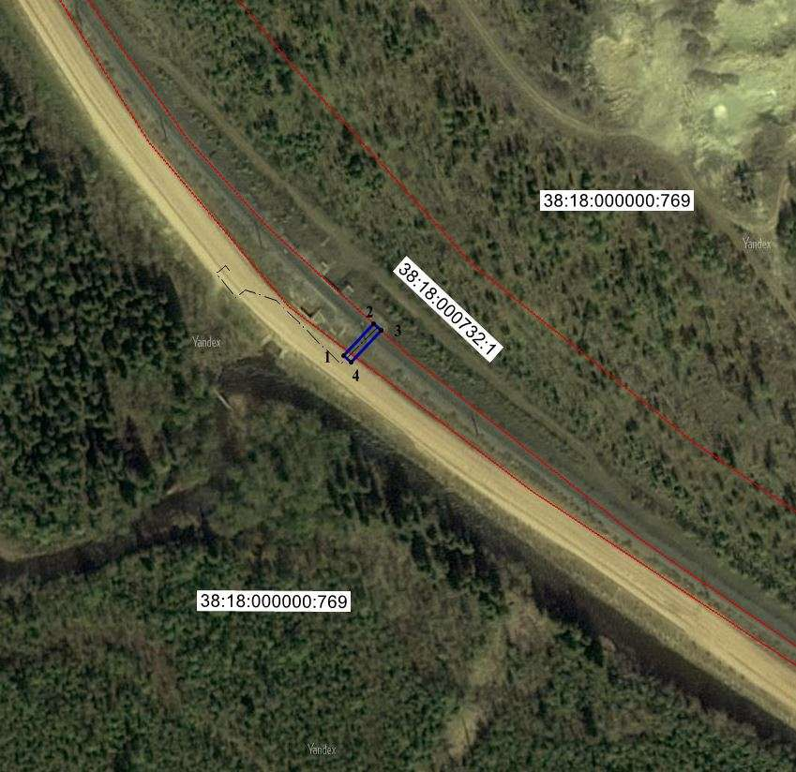Масштаб 1:2000
Система координат МСК-38
Условные обозначения:

1 – характерная точка границы, сведения о которой позволяют однозначно определить ее положение на местности;
  - граница контура публичного сервитута (Площадь контура публичного сервитута 729 кв.м.; контур 5);
  - граница земельного участка, сведения о котором имеются в ЕГРН;
- сети инженерно-технического обеспечения проектируемые (переустраиваемые), являющиеся неотъемлемой технологической частью линейного объекта «Второй главный путь на перегоне Таковка – Небель с закрытием разъезда Нарьянга Восточно-Сибирской железной дороги»; 38:18:000000:769- кадастровый номер земельного участка, сведения о котором имеются в ЕГРН.
38:18:000025 – кадастровый квартал в границах которого расположен образуемый контур бубличного сервитута Площадь контура составляет 52 кв.м.

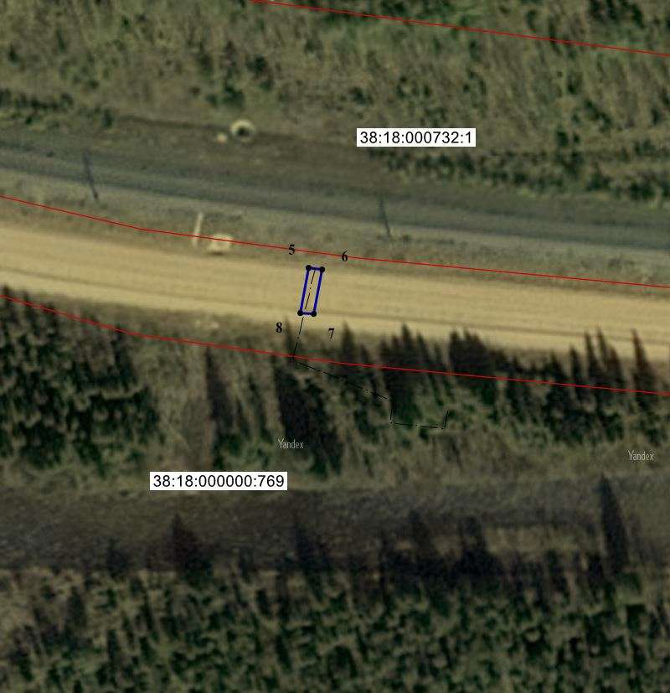Нарьянга Восточно-Сибирской железной дороги», для целей предусмотренных п.2.ч5. ст. 4 Федерального закона от 31.07.2020г. N 254-ФЗ, расположенный в границах
кадастрового квартала 38:18:000028 с местоположением: Российская Федерация, Иркутская область, Усть – Кутский район.

Иркутская область, Усть-Кутский район

38:18:000028

Масштаб 1:2000
Система координат МСК-38
Условные обозначения:

1 – характерная точка границы, сведения о которой позволяют однозначно определить ее положение на местности;
  - граница контура публичного сервитута (Площадь контура публичного сервитута 729 кв.м.; контур 5);
  - граница земельного участка, сведения о котором имеются в ЕГРН;
- сети инженерно-технического обеспечения проектируемые (переустраиваемые), являющиеся неотъемлемой технологической частью линейного объекта «Второй главный путь на перегоне Таковка – Небель с закрытием разъезда Нарьянга Восточно-Сибирской железной дороги»; 38:18:000000:769- кадастровый номер земельного участка, сведения о котором имеются в ЕГРН.
38:18:000028 – кадастровый квартал в границах которого расположен образуемый контур бубличного сервитута Площадь контура составляет 24 кв.м.

